### 7.2.2 Установка VMware ESXi

Вы можете запустить сценарий установки или обновления если вам может потребоваться указать параметры для доступа к файлу кикстарта нажав сочетание клавиш Shift + O.   
Нажав ENTER или дождаться автоматической загрузки дистрибутива продолжиться процесс установки.  
На втором этапе вам еще раз будет предложенное проверить характеристики своего сервера на совместимость что является очень важным шагом так как в некоторых случаях может понадобиться собирать не авторизованной бандел для совместимости и корректной работы всех компонентов

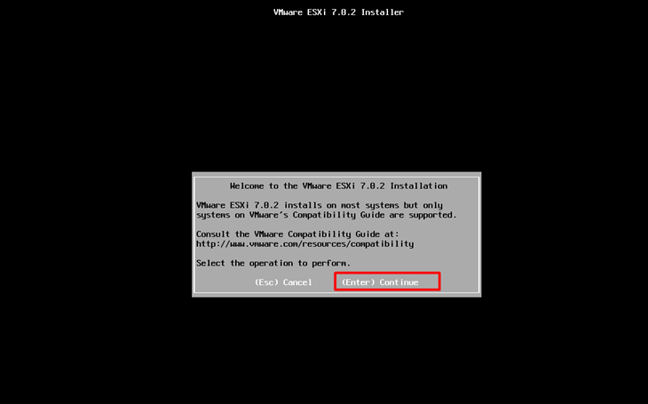

На третьем этапе вам предлагают ознакомится с лицензионным соглашением компании VMware

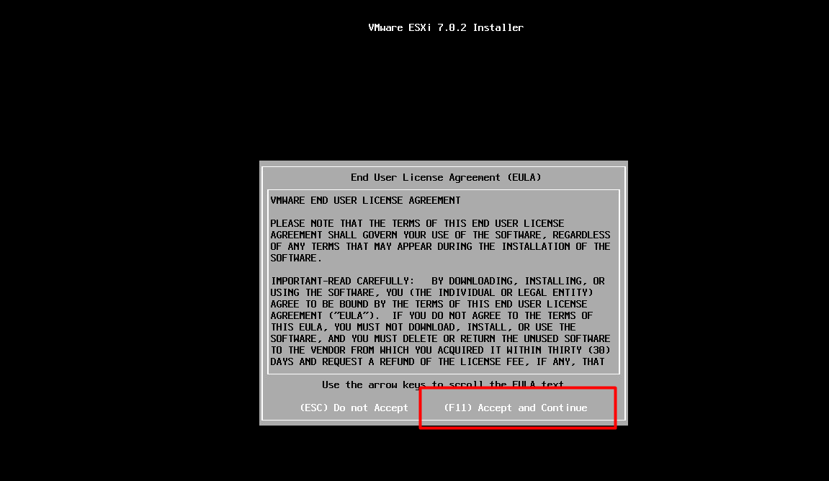

На четвертом шаге начнется этап сканирования доступных девайсов для установки VMware ESXi

На сегодняшней день компания VMware поддерживает огромное количество способов установки дистребутива на разные носители

На виртуальном стенде подключен диск размером 20 GB для комфортной работы на котором будет располагаться только разделы отвечающие за работу ESXi

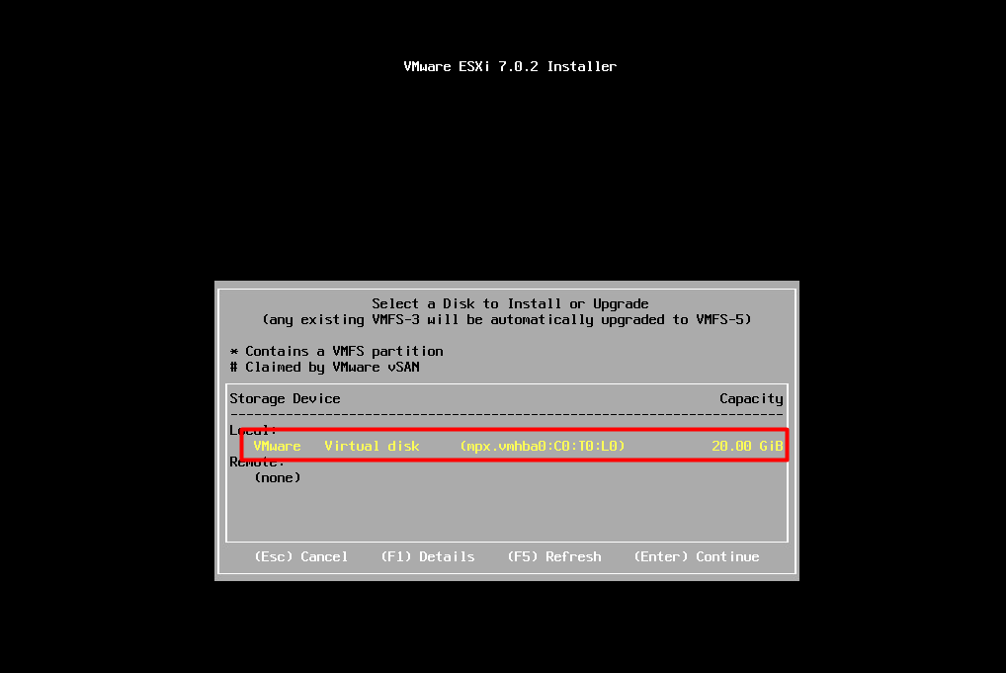

Также предлагается выбор раскладки для ввода с клавиатуры и Необходимо указать пароль от пользователя root он должен быть крипто стойкий и отвечать требованием безопасности

Пароли ESXi

ESXi применяет требования к паролю для доступа из прямого пользовательского интерфейса консоли, оболочки ESXi, SSH или клиента хоста VMware .

По умолчанию при создании пароля вы должны включать сочетание символов из четырех классов символов: строчные буквы, прописные буквы, цифры и специальные символы, такие как подчеркивание или тире.

По умолчанию длина пароля больше 7 и меньше 40.

Пароли не могут содержать словарное слово или часть словарного слова.

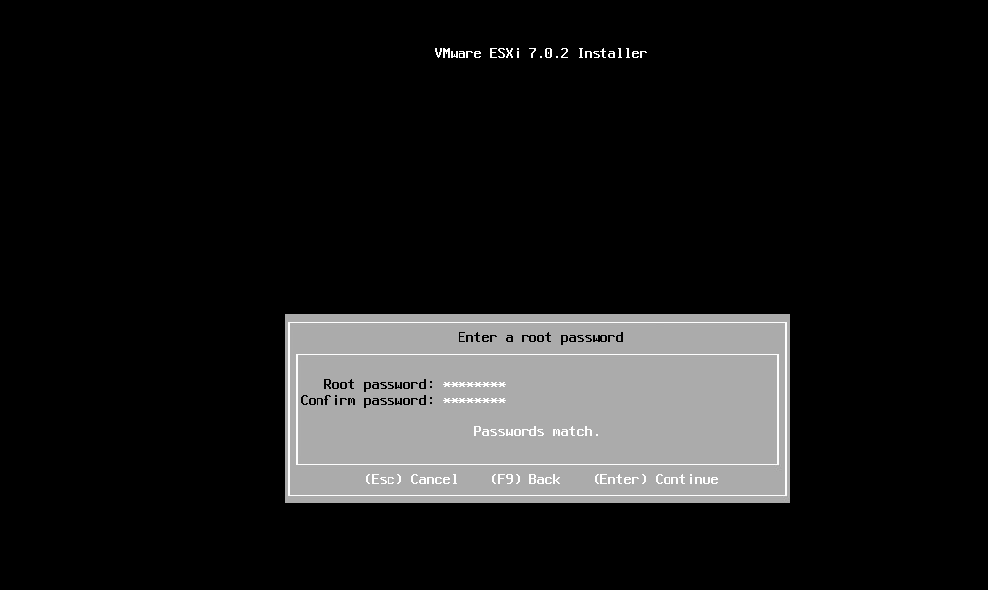

Вы можете вернуться к предыдущем шагам что бы убедиться в достоверности или продолжить процесс установки Процесс установки занимает несколько минут и зависит от скорости носителя на который идет установка

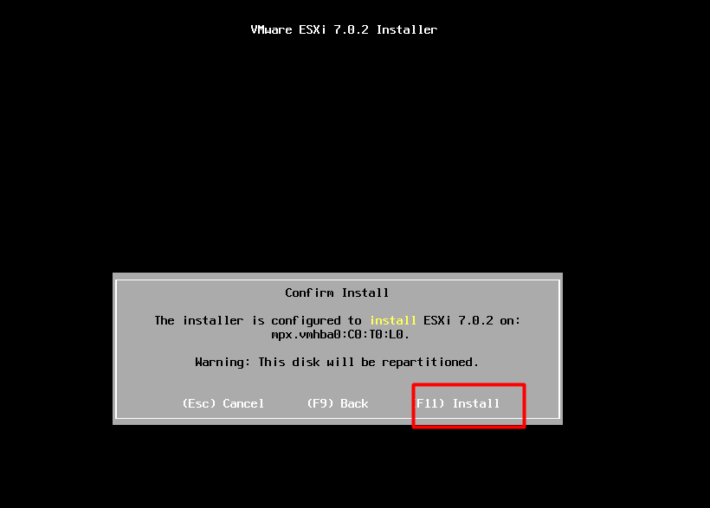

После процесса установки необходимо совершить перезагрузку

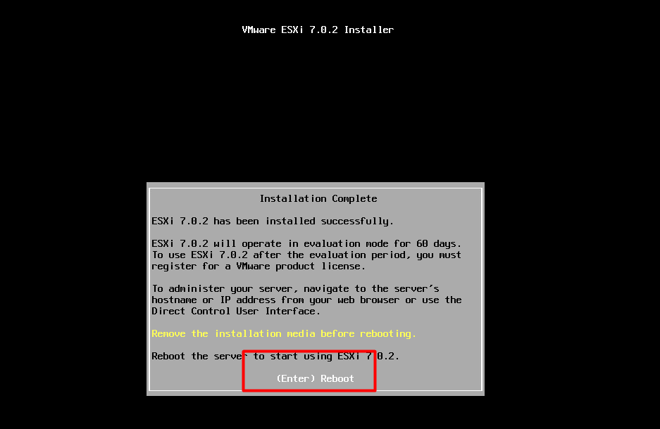

### 7.2.3 Базовая конфигурация

После загрузки вы увидите желто серый экран DCUI — Direct Console User Interface в котором мы продолжим базовую конфигурацию хоста ESXi

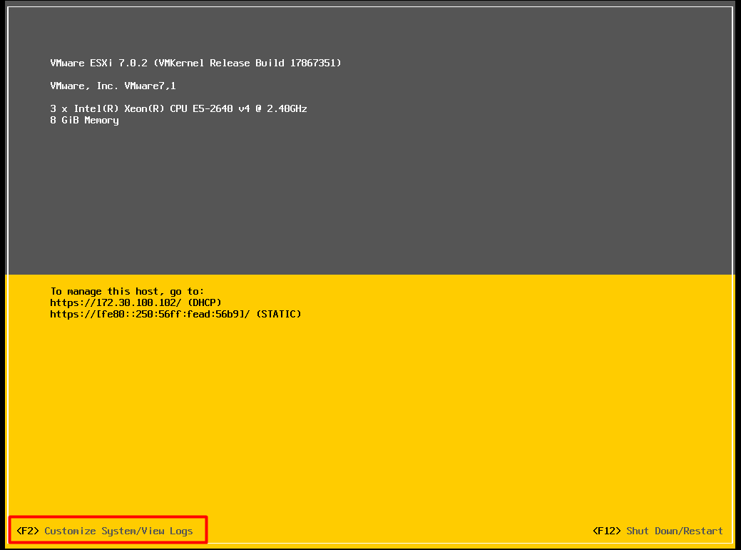

В DCUI изначально перейдем в настройки конфигурации сети управления

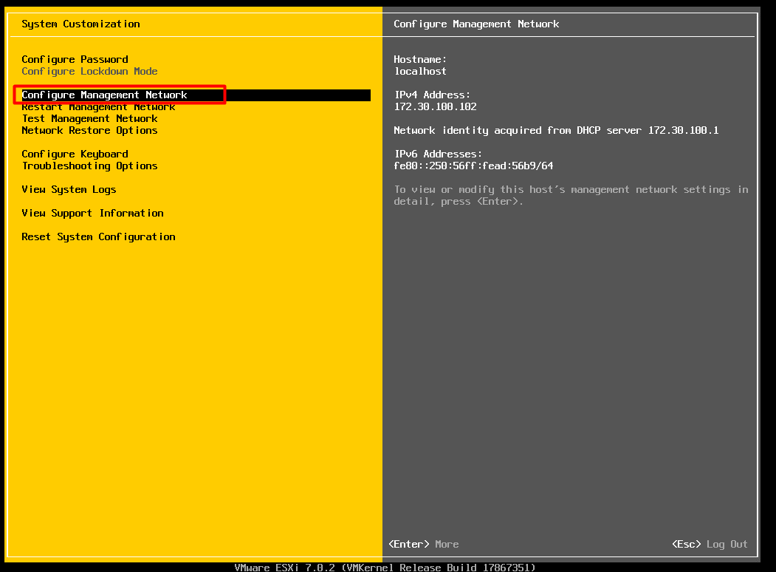

Есть возможность выбора менеджмент адаптера, VLAN и протоколов TCP/IP

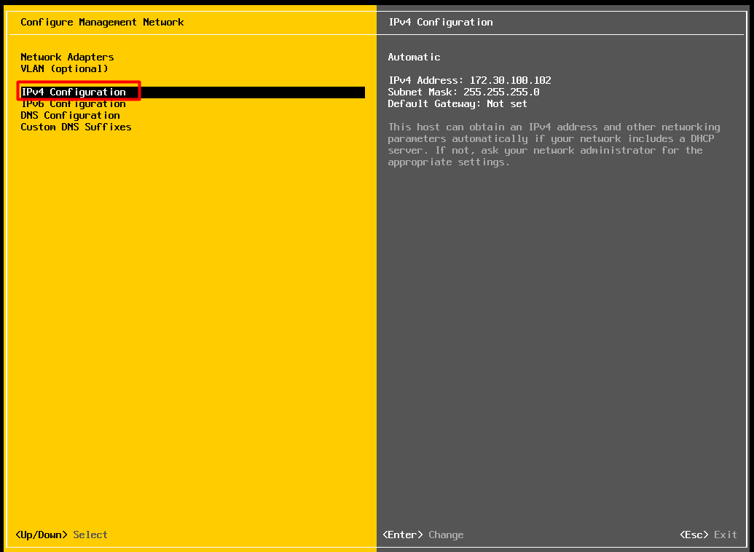

Назначим статический IP адрес по протоколу IPv4

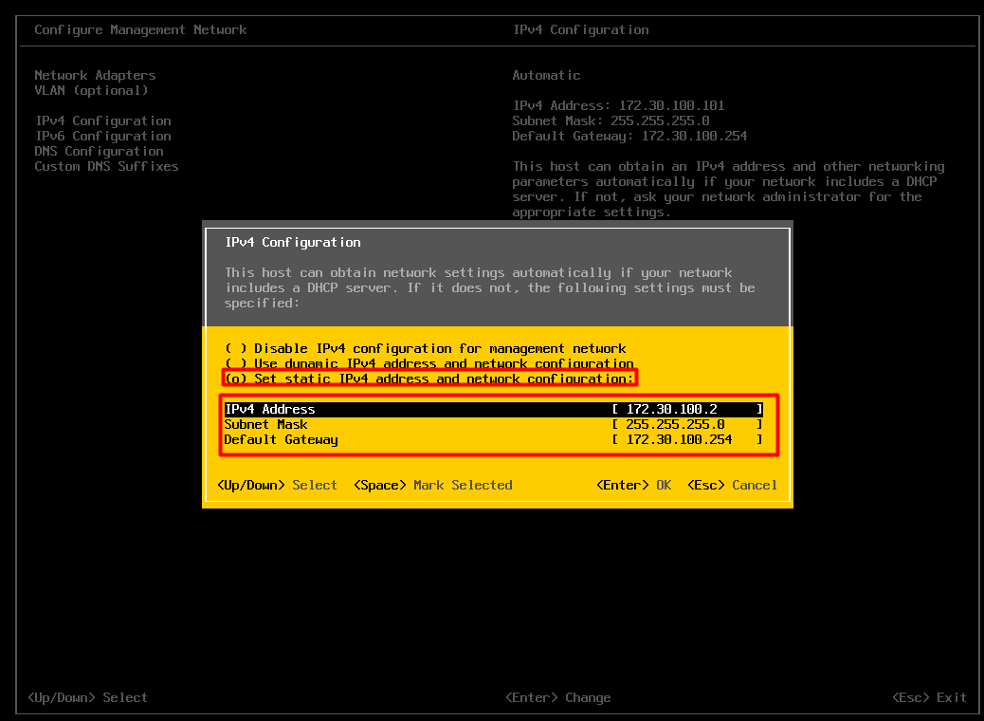

Отключим получение по протоколу IPv6

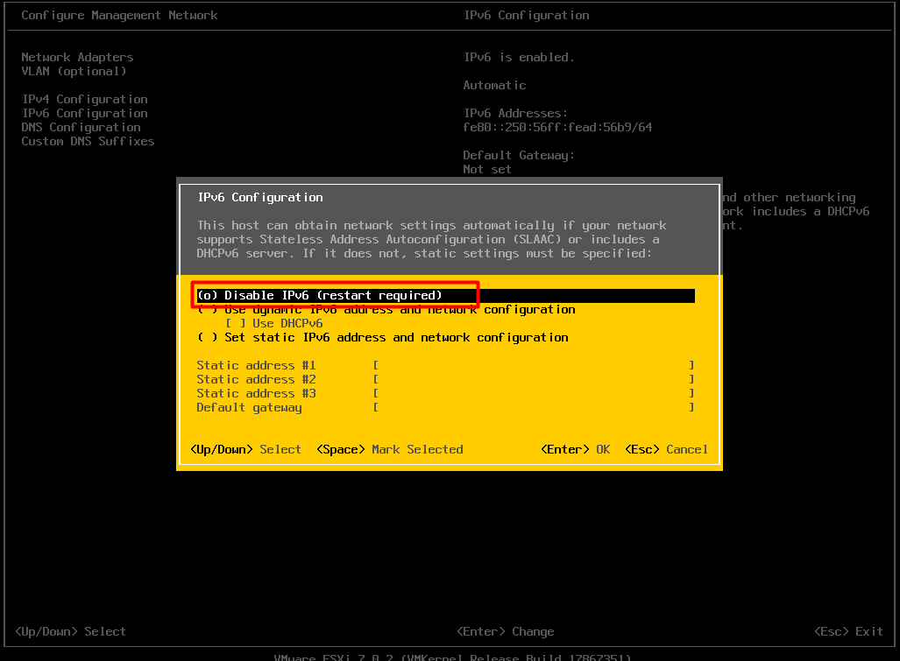

Назначим статическое имя для хоста ESXi и укажем DNS сервер

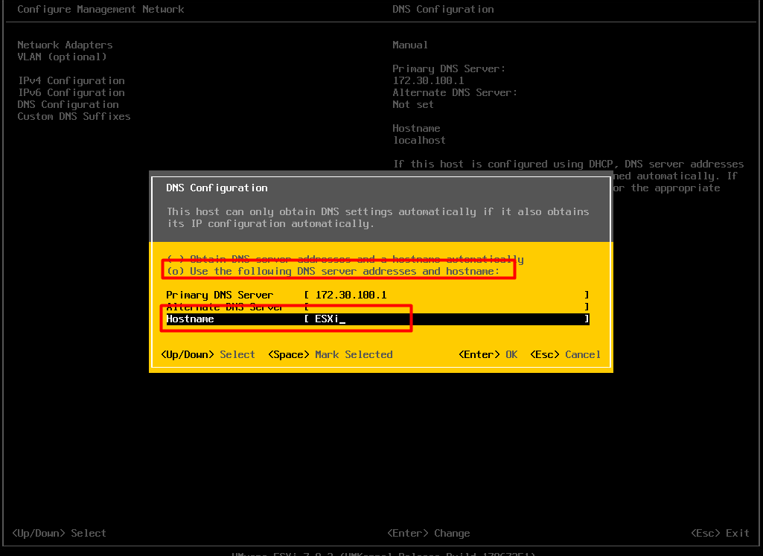

После указание всех конфигураций хост необходимо перезагрузить что бы конфигурации вошли в силу

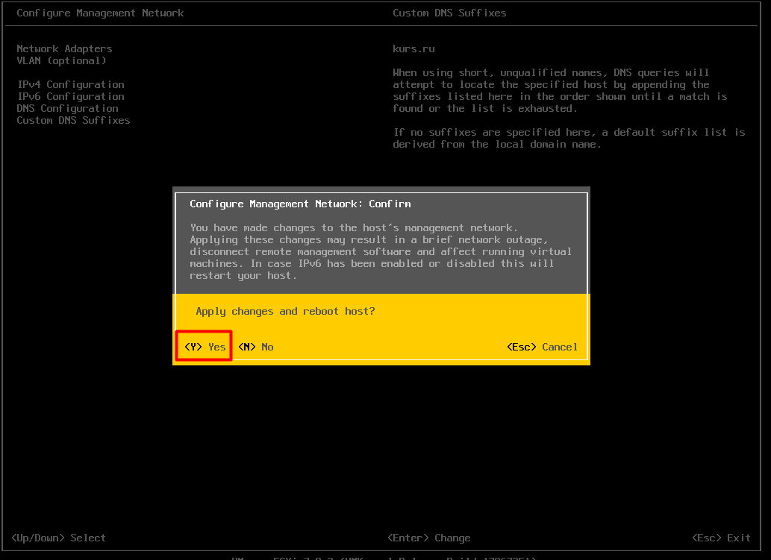

После перезагрузки есть несколько доступов к хосту ESXi такие как

VMware Host Client - это клиент на основе HTML5, который используется для подключения и управления одним хостом ESXi.

Вы можете использовать VMware Host Client для выполнения административных и основных задач по устранению неполадок, и расширенные административные задачи на вашем целевом хосте ESXi. Вы также можете использовать VMware Host

Функции VMware Host Client включают, следующие операции:

Базовые операции виртуализации, такие как развертывание и настройка виртуальных машин различных сложность

Создание и управление сетями и хранилищами данных

Расширенная настройка параметров уровня хоста для повышения производительности

Следующие гостевые операционные системы и версии веб-браузеров поддерживаются для VMware.

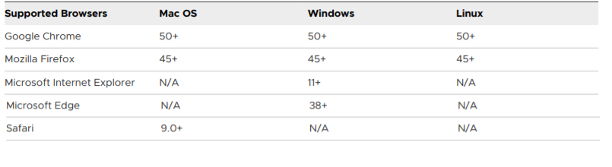

### 7.2.4 Управление средством виртуализации

Используя клиентскую машину для администрирование в веб браузере вводим FQDN хоста ESXi на что увидим сообщение что используемый сертификат не находиться в доверенных

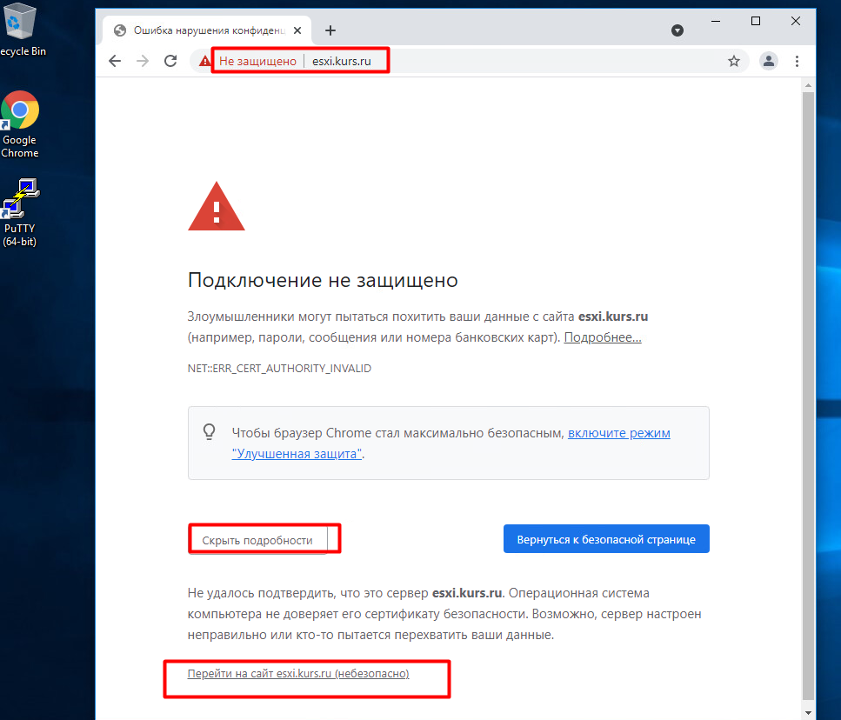

Для аутентификации используем логин и пароль при установки

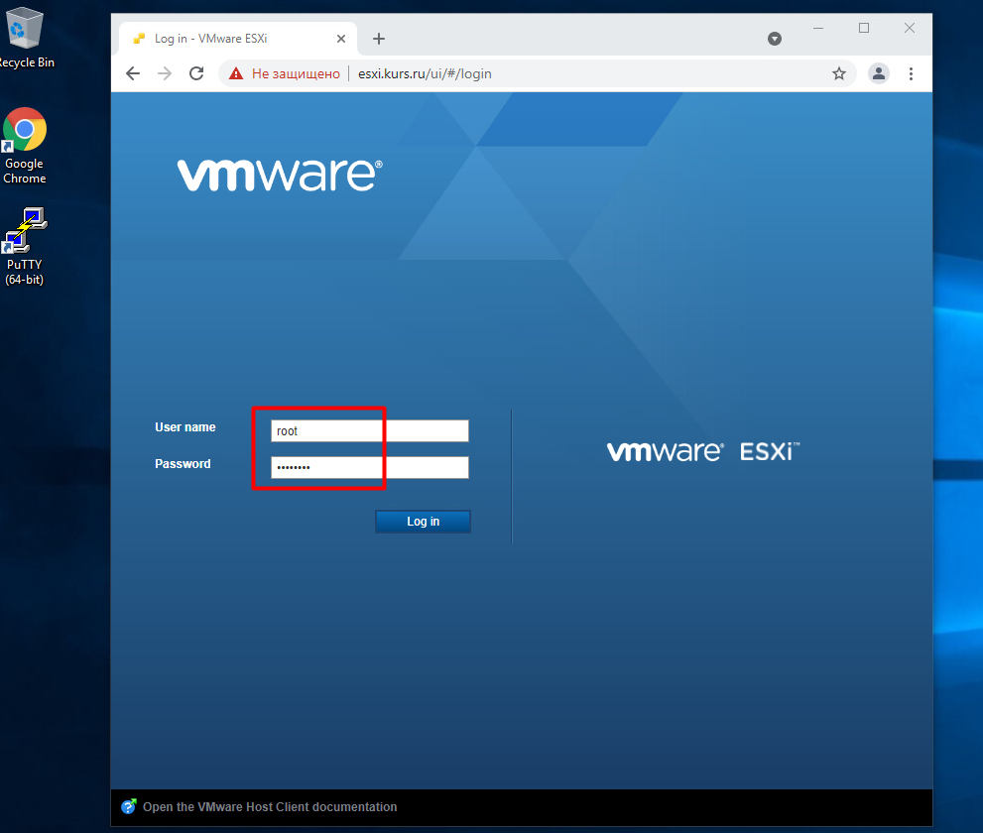

Настройка NTP на хосте ESXi

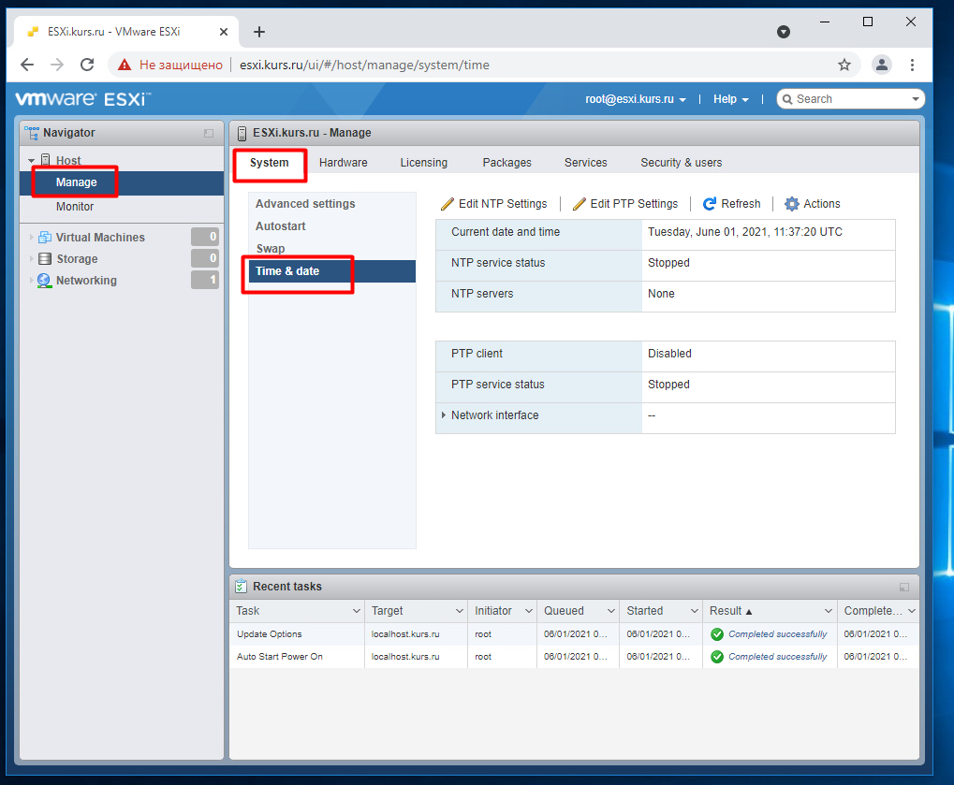

Сконфигурируем что бы время забиралось с контролера домена который мы развернули ранее обратим внимание что Для коррекции времени, изменении часового пояса доступно только в биосе.

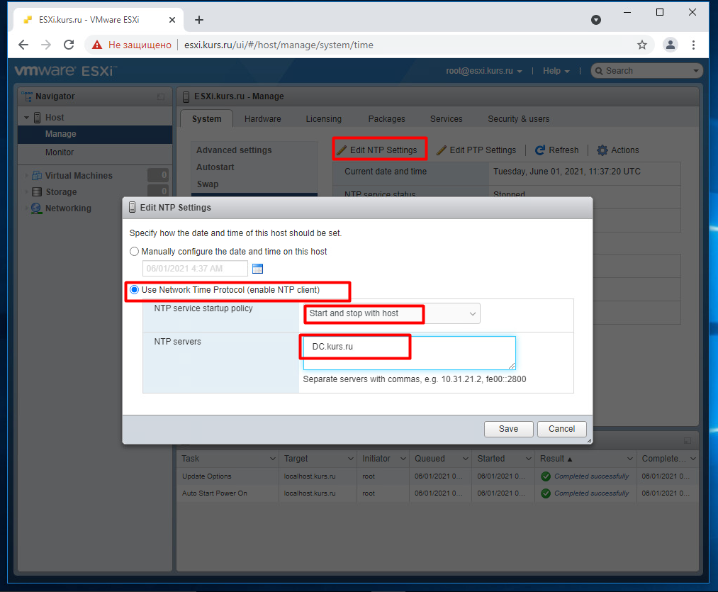

После конфигурации хоста необходимо включить сервис NTP

